**DML**

CREATE TABLE PRODUCTOS

(

CODIGO NUMBER NOT NULL primary key

, NOMBRE VARCHAR2(100) NOT NULL

, PRECIO NUMBER NOT NULL

, UNIDADES NUMBER

, FECHA_ALTA DATE

);

INSERT INTO PRODUCTOS (CODIGO, NOMBRE, PRECIO, UNIDADES, FECHA_ALTA)

VALUES ('1','Tornillo','100',10,'01-09-2017');



INSERT INTO PRODUCTOS

VALUES ('2','Tuercas','50',5,'01-10-2009');



INSERT INTO PRODUCTOS (CODIGO, NOMBRE, PRECIO)

VALUES ('3','Martillo','90');



--no funciona porque el precio es not null

INSERT INTO PRODUCTOS (CODIGO,NOMBRE,unidades)

VALUES (4,'Arandela',10);

--solucion

INSERT INTO PRODUCTOS (CODIGO,NOMBRE,precio,unidades)

VALUES (4,'Arandela',0,10);

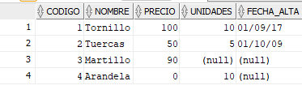

**--creando segunda tabla**

CREATE TABLE PRODUCTOS2

(CODE NUMBER primary key,

NAME VARCHAR2(100));

INSERT INTO PRODUCTOS2

SELECT CODIGO, NOMBRE FROM PRODUCTOS WHERE UNIDADES > 8;

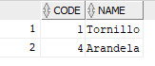

UPDATE PRODUCTOS

SET NOMBRE=UPPER(NOMBRE)

WHERE PRECIO>50;

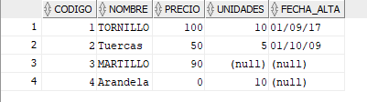

UPDATE PRODUCTOS

SET PRECIO=PRECIO+5

WHERE LOWER(NOMBRE) LIKE 't%';

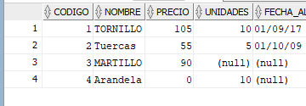

DELETE FROM PRODUCTOS

WHERE UNIDADES < 10 OR UNIDADES IS NULL;

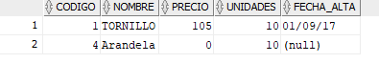

TRUNCATE TABLE PRODUCTOS2 ;

SELECT * FROM PRODUCTOS2;

